***Desde***:

Que **CLIENTE** realiza un **PEDIDO** de un **PRODUCTO** existente.

***Hasta*:**

Que el **PEDIDO** es recibido por **CONTROL Y PROCESO DE PEDIDO.**

***Pasos del Negocio***

1. **CLIENTE** hace una **PREPEDIDO** a **ATENCIÓN AL CLIENTE** de un **PRODUCTO** en existencia.
2. **ATENCIÓN AL CLIENTE** analiza solicitud y situación actual del cliente y envía **PREPEDIDO** a **PRESUPUESTO** para corroborar los costos actuales.
3. **PRESUPUESTO** contacta a **DEPÓSITO** para consultar las existencias en stock y actualiza costos para la producción del **PRODUCTO**.
4. **PRESUPUESTO** contacta a **DEPÓSITO**, **Plegado** e **Impresión** para consultar costos estimativos de **PRODUCTO** para consultar fechas estimadas de despacho.
5. **PRESUPUESTO** envía la información a **ATENCIÓN AL CLIENTE**.
6. **CLIENTE** confirma **PREPEDIDO**.
7. **ATENCIÓN AL CLIENTE** genera **PEDIDO**.
8. **ATENCIÓN AL CLIENTE** envía el **PEDIDO** a **ATENCION DE PEDIDO**.

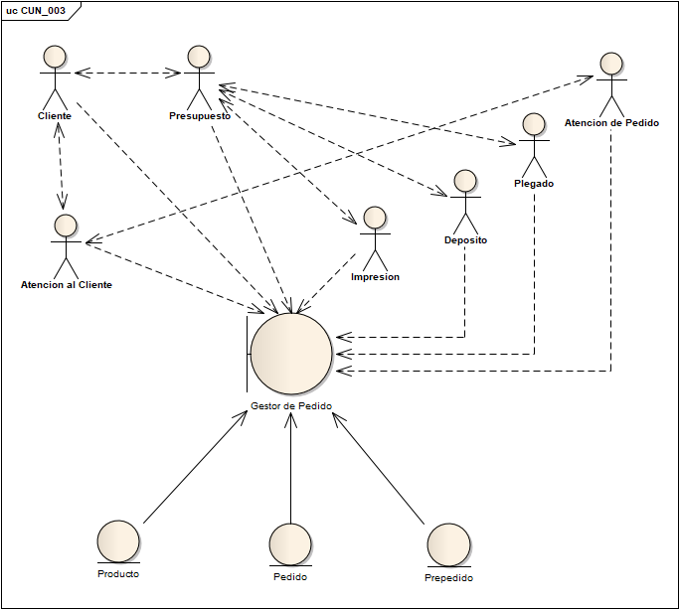

Todos los pasos pertenecen al sistema.